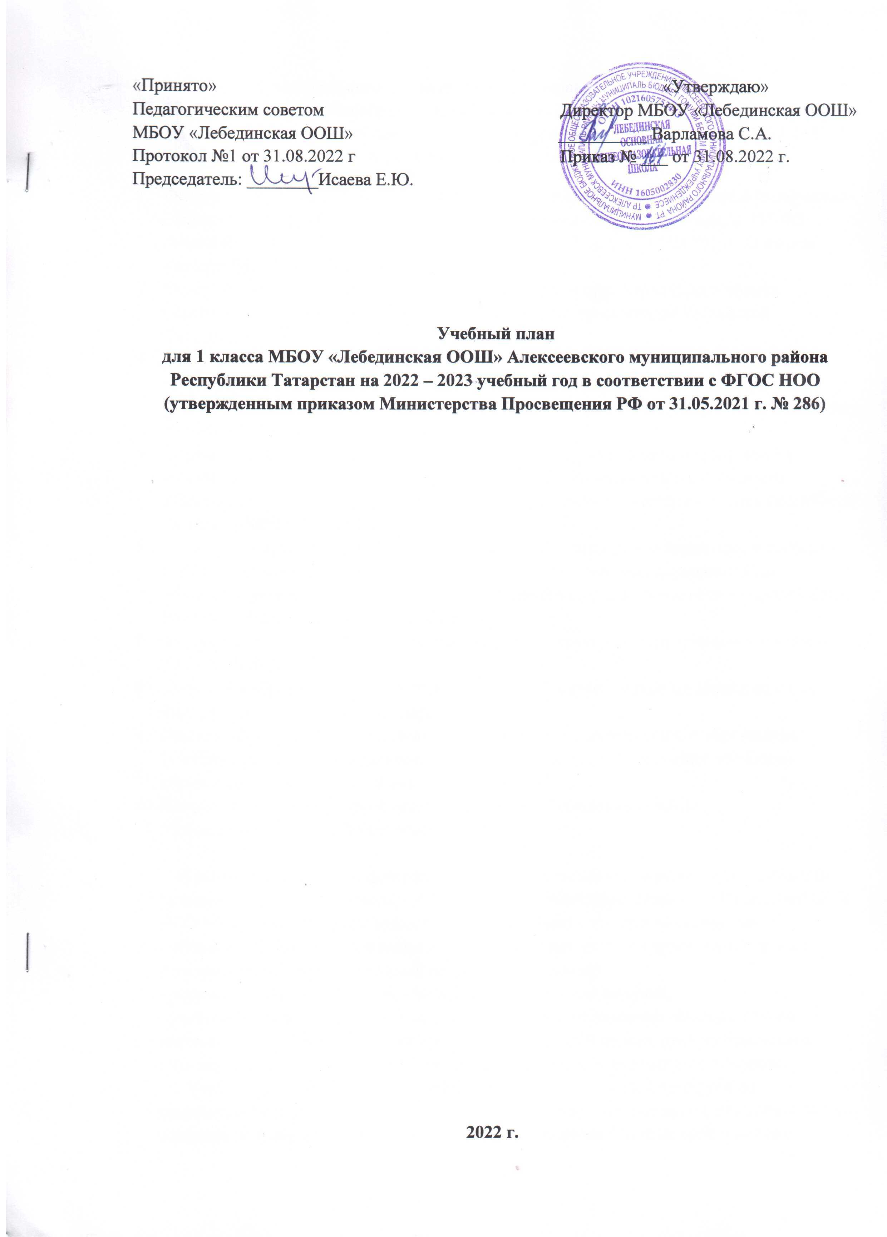

Учебный план Муниципального бюджетного общеобразовательного учреждения «Лебединская основная общеобразовательная школа» Алексеевского муниципального района Республики Татарстан для 1- 4 классов, обучающихся с требованиями ФГОС на 2022-2023 учебный год, разработан на основе следующих документов:
- Федерального закона от 29.12.2012 №273-ФЗ «Об образовании в Российской Федерации» (далее - Федеральный закон № 273-ФЗ), с изменениями от 3.08.2018 года № 317-ФЗ.
- Закона Российской Федерации от 25.10.1991 № 1807-1 (ред. от 12.03.2014) «О языках народов Российской Федерации».
- Федерального государственного образовательного стандарта начального общего образования, утвержденного приказом Министерства просвещения Российской Федерации от 31.05.2021 г. № 286.
- Приказа «О внесении изменений в федеральный государственный образовательный стандарт начального общего образования, утвержденный приказом Министерства просвещения Российской Федерации от 31 мая 2021г. №286» Министерства просвещения Российской Федерации от 18 июля 2022 г. №569 .
- Санитарных правил СП 2.4.3648-20 «Санитарноэпидемиологические требования к организациям воспитания и обучения, отдыха и оздоровления детей и молодежи», утвержденных постановлением Главного государственного санитарного врача Российской Федерации от 28.09.2020 № 28.
- Санитарных правил и норм СанПиН 1.2.3685-21 «Гигиенические нормативы и требования к обеспечению безопасности и (или) безвредности для человека факторов среды обитания», утвержденных постановлением Главного государственного санитарного врача Российской Федерации от 28.01.2021 № 2.
- Федерального перечня учебников, утвержденных приказом Минпросвещения России от 20.05.2020 № 254.
- Письма Рособрнадзора от 20.06.2018 № 05-192 «Об изучении родных языков из числа языков народов Российской Федерации».
- Примерной основной образовательной программы начального общего образования (одобрена решением федерального учебно-методического объединения по общему образованию, протокол от 18 марта 2022 г. № 1/22).
- Положения о промежуточной аттестации МБОУ «Лебединская ООШ»
- Устава школы МБОУ «Лебединская ООШ»

В соответствии с п.32.1. федерального государственного образовательного стандарта начального общего образования (ФГОС НОО) учебный план (далее – учебный план) ООП НОО МБОУ «Лебединская основная общеобразовательная школа» определяет:
- общий объем нагрузки и максимальный объем аудиторной нагрузки обучающихся;
- состав и структуру обязательных предметных областей;
- перечень учебных предметов, учебных курсов, учебных модулей;
- учебную нагрузку в соответствии с требованиями к организации образовательной деятельности к учебной нагрузки при 6-дневной учебной неделе, предусмотренными Гигиеническими нормативами и Санитарно-эпидемиологическими требованиями.
Учебный план включает в себя обязательную часть и часть, формируемую участниками образовательных отношений, распределяет учебное время, отводимая на их освоение по классам и учебным предметам и составлен на 4-летний срок освоения.
Обязательная часть учебного плана определяет состав учебных предметов обязательных предметных областей, для всех имеющих по данной программе государственную аккредитацию образовательных организаций, реализующих образовательную программу начального общего образования, и учебное время, отводимое на их изучение по классам (годам) обучения.
В обязательную часть учебного плана в соответствии с п.32.1. ФГОС НОО входят следующие обязательные для изучения предметной области и учебные предметы (учебные модули):
Предметные области | Учебные предметы
Русский язык и литературное чтение | Русский язык,  Литературное чтение
Родной язык и литературное чтение на родном языке | Родной язык и (или) государственный язык республики Российской Федерации,  Литературное чтение на родном языке
Иностранный язык | Иностранный язык
Математика и информатика | Математика
Обществознание и естествознание | Окружающий мир
Основы религиозных культур и светской этики | Основы религиозных культур и светской этики
Искусство | Музыка
Искусство | Изобразительное искусство
Технология | Технология
Физическая культура | Физическая культура
Учебный план обеспечивает преподавание и изучение государственного языка Российской Федерации, а также о возможности преподавания и изучения родного языка из числа языков народов Российской Федерации, из числа государственных языков республик Российской Федерации, в том числе русского языка как родного языка, на основе заявления родителей (законных представителей) несовершеннолетних обучающихся:
В соответствии с п.32.1 ФГОС НОО «Для Организации, в которых языком образования является русский язык, изучение родного языка и родной литературы из числа языков народов РФ, государственных языков республик РФ осуществляется при наличии возможностей Организации и по заявлению обучающихся, родителей (законных представителей) несовершеннолетних обучающихся».
В МБОУ «Лебединская ООШ» языком образования является русский язык, и в соответствии с п.32.1. ФГОС НОО изучение родного языка и литературного чтения на родном языке из числа языков народов РФ, государственных языков республик РФ осуществляется по заявлению родителей (законных представителей) несовершеннолетних обучающихся в срок до 01 сентября нового учебного года. В своих заявлениях родители (законные представители) несовершеннолетних обучающихся МБОУ «Лебединская ООШ» перед новым учебным годом (в срок до 01 сентября нового учебного года) выбрали для изучения предмет государственный язык Республики Татарстан.
Изучение ряда предметов обязательных предметных областей учебного плана организуется по выбору участников образовательных отношений - по заявлению родителей (законных представителей) несовершеннолетних обучающихся. Выбор участников образовательных отношений по изучение таких учебных предметов, учебных курсов, учебных модулей учебного плана МБОУ «Лебединская ООШ» осуществляется посредством сбора заявлений с родителей (законных представителей) несовершеннолетних обучающихся в срок до 01 сентября нового учебного года в рамках изучения обязательной предметной области «Основы религиозных культур и светской этики» выбор одного учебного модуля из предложенного перечня: учебный модуль: «Основы православной культуры»; учебный модуль: «Основы исламской культуры»; учебный модуль: «Основы буддийской культуры»; учебный модуль: «Основы иудейской культуры»; учебный модуль: «Основы религиозных культур народов России»; учебный модуль: «Основы светской этики».
В 4 классе реализуется обязательная предметная область «Основы религиозных культур и светской этики» (далее - ОРКСЭ) по выбору модулей для обучающихся 4 классов (1 час в неделю, всего -34 часа). Выбор модуля, изучаемого в рамках обязательной предметной области «Основы религиозных культур и светской этики», осуществляется родителями (законными представителями) обучающихся посредством сбора письменных заявлений родителей и фиксируется протоколами родительских собраний.
Образовательная деятельность при реализации ООП НОО учитывает требование СанПин 1.2.3685-21:
Учебная нагрузка при 5-дневной учебной неделе, не более | 1 класс |  | 21 час
Продолжительность учебного занятия для обучающихся , не более | 1 класс (сентябрь – декабрь) |  | 35 минут
 | 1 класс (январь – май) |  | 40 минут
 | 2 – 4 классы |  | 45 минут
Продолжительность дневной суммарной нагрузки для обучающихся, не более | 1 класс | При включении в расписание занятий 2-х уроков физической культуры в неделю | 4 урока
 | 2 – 4 классы |  | 5 уроков
Продолжительность выполнения домашних заданий, не более | 1 класс | 1 час
Продолжительность выполнения домашних заданий, не более | 2 – 3 классы | 1, 5 часа
Продолжительность выполнения домашних заданий, не более | 4 класс | 2 часа

Общий объем аудиторной работы обучающихся за четыре
учебных года не может составлять более 3345 академических часов
(п.32.1 ФГОС НОО). В МБОУ «Лебединская ООШ» общий
объем аудиторной работы обучающихся за четыре учебных года
освоения ООП НОО при 6 дневной учебной неделе составляет 3345
часов.
Продолжительность каникул в течение учебного года составляет
не менее 30 календарных дней, летом – не менее 8 недель. Для
обучающихся в 1 классе устанавливаются в течение года
дополнительные недельные каникулы.
В соответствии с пунктом 22 статьи 2 Федерального закона от
29.12.2012г. № 273-ФЗ «Об образовании в Российской Федерации»
учебный план – документ, который определяет перечень, трудоемкость,
последовательность и распределение по периодам обучения учебных
предметов, курсов, дисциплин (модулей), практики, иных видов учебной
деятельности и формы промежуточной аттестации обучающихся.
Учебный план для обучающихся 1 – 4 классов в соответствии с ФГОС НОО утвержденным приказом Министерства Просвещения РФ от 31.05.2021 г. № 286
Учебный план начального общего образования (1 класс – 5-дневная учебная неделя, 2 – 4 классы – 6-дневная учебная неделя)
Предметные области | Учебные предметы  Классы | Количество часов в неделю |  |  |  | Всего часов
Предметные области | Учебные предметы  Классы | I | II | III | IV | Всего часов
 | Обязательная часть
Русский язык и литературное чтение | Русский язык | 5 | 5 | 5 | 5 | 20
Русский язык и литературное чтение | Литературное чтение | 3 | 3 | 3 | 3 | 12
Родной язык и литературное чтение на родном языке | Родной (русский, татарский) язык / Государственный язык Республики Татарстан – татарский язык | 0/2 | 0/ 2 | 0/2 | 0/1 | 0/7
Родной язык и литературное чтение на родном языке | Литературное чтение на родном (русском, татарском) языке | - | - | - | - | -
Иностранный язык | Иностранный язык | - | 3 | 3 | 3 | 9
Математика и информатика | Математика | 4 | 4 | 4 | 4 | 16
Обществознание и естествознание | Окружающий мир | 2 | 2 | 2 | 2 | 8
Основы религиозных культур и светской этики | Основы религиозных культур и светской этики | - | - | - | 1 | 1
Искусство | Музыка | 1 | 1 | 1 | 1 | 4
Искусство | Изобразительное искусство | 1 | 1 | 1 | 1 | 4
Технология | Технология | 1 | 1 | 1 | 1 | 4
Физическая культура | Физическая культура | 2 | 3 | 3 | 3 | 11
Итого |  | 21 | 25 | 25 | 26 | 96
Часть, формируемая участниками образовательных отношений |  | 0 | 1 | 1 | 1 | 3
 |  |  | 1 | 1 | 1 | 3
Учебные недели |  | 33 | 34 | 34 | 34 | 135
Максимально допустимая недельная нагрузка, предусмотренная действующими санитарными правилами и гигиеническими нормативами |  | 21 | 26 | 26 | 26 | 99
Всего часов |  | 693 | 884 | 884 | 884 | 3345

Промежуточная аттестация проводится в 1-4 - х классах в конце учебного года в соответствии со сроками, установленными педагогическим советом с 18.04.2023 г. по 20.05.2023 г. согласно «Положению о формах, периодичности и порядке текущего контроля успеваемости и промежуточной аттестации обучающихся в МБОУ «Лебединская ООШ». . Обучающимся 2-4 классов четвертные отметки по предметам (кроме курса «Основы религиозных культур и светской этики») выставляются по 5-ти балльной системе: «5», «4», «3», «2». Обучающимся 1-х классов отметка в баллах не ставится.
Формы проведения промежуточной аттестации согласно Положению о формах,
периодичности, порядке текущего контроля успеваемости и промежуточной аттестации учащихся, порядке выставления годовых отметок по формам, выбранным педагогическим советом определяются учебным планом МБОУ «Лебединская ООШ».
Решение о сроках проведения промежуточной аттестации по отдельным предметам и
перечне предметов принимается на Педагогическом совете ОУ в конце 3-ей четверти.
В 1-ом классе проводится качественная диагностика уровня образовательных достижений
обучающихся.
Контроль и оценка знаний обучающихся 1-ого класса осуществляется в форме итоговой
диагностики образовательных достижений ( по математике, русскому языку, окружающему
миру и литературному чтению), по всем остальным предметам – в формах промежуточной
аттестации на 2022-2023 учебный год.
По результатам выполненных работ классный руководитель делает заключение об
освоении обучающимися 1 класса соответствующей части основной образовательной
программы начального общего образования качественно, без фиксации оценок («программа
освоена на повышенном уровне», «программа освоена на базовом уровне» или «программа
не освоена»), Данное заключение заслушивается на заседании педагогического совета и
является основанием для принятия решения о переводе обучающихся 1 класса в следующий
класс.
Успешное прохождение промежуточной аттестации для обучающихся 1-4 классов
является основанием перевода их в следующий класс, что фиксируется в протоколе
педагогического совета.
Формы проведения промежуточной аттестации обучающихся 1-4 классов
за 2022-2023 учебный год

Учебные предметы | Классы
Учебные предметы | 1 класс | 2 класс | 3 класс | 4 класс
Русский язык | Качественное оценивание | Выставление годовой оценки / диктант | Выставление годовой оценки / диктант | Выставление годовой оценки / диктант
Литературное чтение | Качественное оценивание | Выставление годовой оценки / диагностика читательской грамотности | Выставление годовой оценки / диагностика читательской грамотности | Выставление годовой оценки / диагностика читательской грамотности
Родной язык | Качественное оценивание | Выставление годовой оценки / тестирование | Выставление годовой оценки / тестирование | Выставление годовой оценки / тестирование
Литературное чтение на родном языке | Качественное оценивание | Выставление годовой оценки / тестирование | Выставление годовой оценки / тестирование | Выставление годовой оценки / тестирование
Английский язык |  | Выставление годовой оценки / тестирование | Выставление годовой оценки / тестирование | Выставление годовой оценки / тестирование
Математика и информатика | Качественное оценивание | Выставление годовой оценки / контрольная работа | Выставление годовой оценки / контрольная работа | Выставление годовой оценки / контрольная работа
Обществознание и естествознание (Окружающий мир) | Качественное оценивание | Выставление годовой оценки / защита проекта | Выставление годовой оценки / защита проекта | Выставление годовой оценки / защита проекта
Основы религиозных культур и светской этики |  |  |  | Зачет
Музыка | Качественное оценивание | Выставление годовой оценки / зачет | Выставление годовой оценки / зачет | Выставление годовой оценки / зачет
Изобразительное искусство | Качественное оценивание | Выставление годовой оценки / защита проекта | Выставление годовой оценки / защита проекта | Выставление годовой оценки / защита проекта
Технология | Качественное оценивание | Выставление годовой оценки / защита проекта | Выставление годовой оценки / защита проекта | Выставление годовой оценки / защита проекта
Физическая культура | Качественное оценивание | Выставление годовой оценки / зачет | Выставление годовой оценки / зачет | Выставление годовой оценки / зачет

